Адаптация и социализация детей с ОВЗ.
Рыбина И.В., учитель-логопед МБОУ Бобровская СОШ№3.
Е-mail: rybi-ira@mail.ru, Воронежская область, г. Бобров, Россия.
Аннотация. В статье представлены пути решения социализации и адаптации детей с ограниченными возможностями здоровья.
Ключевые слова: дети с ОВЗ, социализация, адаптация.
Children`s adaptation and socialisation with the limited health possibilities
Rybina I.V.,Speech therapist teacher MBofGEI Bobrovskaya School №3
E-mail:rybi-ira@mail.ru, Bobrov,Voronezh region, Russia
Annotation:In this article there are ways of decision how children with the limited health possibilities can overcome socialisation and adaptation.
The main words: children with the limited health possibilities ,socialisation, adaptation.
Основной обсуждаемой проблемой российского образования является проблема социализации детей с ОВЗ. Социализация детей с ограниченными возможностями здоровья - актуальная проблема коррекционной педагогики. Успешность включения ребёнка с особыми образовательными потребностями в общество определяется многими факторами: организацией образовательного процесса, условиями обучения, воспитания, компетентностью педагогов, социальным окружением. Процесс социализации предполагает решение трех главных проблем в обучении и воспитании ребенка: развитие его личности и межличностного общения; подготовку к самостоятельной жизни; профессиональную подготовку.(интернет ресурсы(1))
Социализация служит основой благополучия в обществе. У детей с ОВЗ процесс социализации затруднен. А их будущее зависит от умения строить свои отношения с окружающими, зарабатывать себе на жизнь, умения обустроить свой быт. Поэтому педагоги должны способствовать адаптации и социализации детей в школе. Шишщына Л.И. определяет социализацию как «становление ребенка в системе социальных отношений как компонента этой системы, то есть ребе-нок становится частью социума, при этом происходит усвоение им элементов культуры, социальных норм и ценностей» . (книги(2))
Е.И. Разувай подчеркивает, что дети с ОВЗ испытывают большие трудности при общении со сверстниками и людьми вокруг. У них почти не развито такое понятие как инициатива в общении. Они легко вступают в контакт с близкими и давно знакомыми им людьми, но большие проблемы вызывает знакомство с новыми людьми. (статьи из журналов и сборников (2))
Школа является той средой, в которой протекает процесс социализации, воспитания, обучения и развития личности. Эта среда должна быть доступна не только здоровым детям, но и детям с ограниченными возможностями.
На сегодняшней день одной из нерешенных проблем детей-инвалидов, проживающих в семьях, является изолированность от общения со сверстниками. Особенно это коснулось семей, в которых ребенок-инвалид обучается на дому, не посещает общеобразовательную школу. В этих семьях, как правило, кто-то, вынужден постоянно находиться с ребенком. Проанализировав сложившуюся проблему, возникает идея организации совместного обучения, отдыха детей-инвалидов и здоровых детей.( статьи из журналов и сборников(1))
Большую пользу от такого общения может получить и здоровый ребенок. В первую очередь это деликатность, способность тонко чувствовать трудности другого, терпимость к менее успешному сверстнику и желание помочь, которая включает в себя некоторые специальные навыки. Здоровые дети получают опыт и навыки качеств, которые абсолютно не развивает современная система досуга и образования. Но именно эти навыки и способности пригодятся школьникам во взрослой семейной жизни, а для многих и в профессиональной.(материалы конференции 1))
Каждому ребенку необходимо создавать благоприятные условия развития, учитывающие его индивидуальные образовательные потребности и способности. (книги( 1))
В настоящий момент в МБОУ Бобровская СОШ№3 223учащихся, обучаются детей-инвалидов - 5 человек. Школа реализует следующие программы обучения: общеобразовательная; специальная (коррекционная) программа VII, VIII вида, СИПР. Два ребенка имеют нарушения опорно-двигательного аппарата, девять детей с коммуникативными и умственными проблемами), а также 8 детей с ЗПР (имеющих
заключение ПМПК). Три ребенка из детей-инвалидов по рекомендациям медиков и состоянию здоровья обучается на дому, но при этом по мере возможности посещают классные, общешкольные и городские мероприятия вместе со своими родителями и сверстниками.
Итак, основной задачей является создание благоприятной атмосферы взаимоподдержки, чтобы дети с ограниченными возможностями чувствовали заботу своих сверстников и развивались вместе с ними.
Эта задача решается путем построения определенным образом образовательного и воспитательного процесса .Учителя и другие работники нашей школы осуществляют индивидуальный и дифференцированный подход, проводят мероприятия, направленные на организацию социальной среды развития. Для детей с ОВЗ была проведена реконструкция школьных помещений.

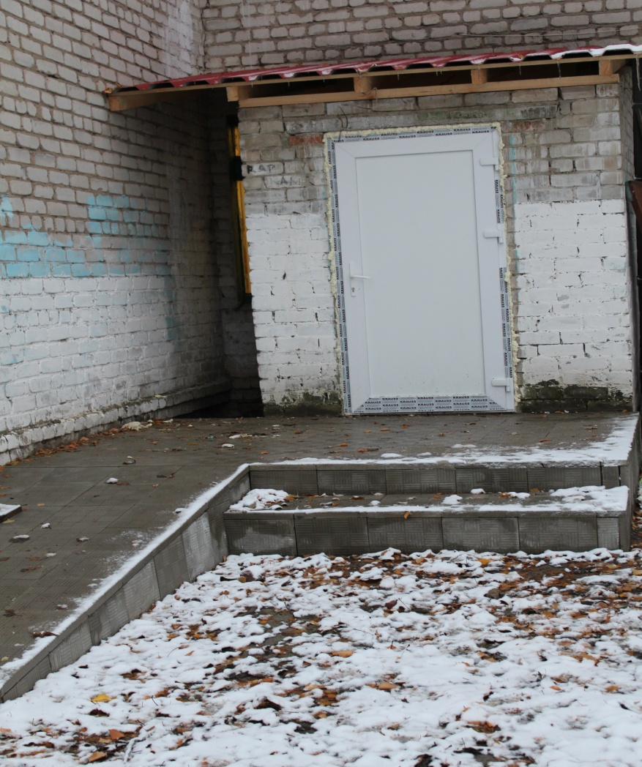
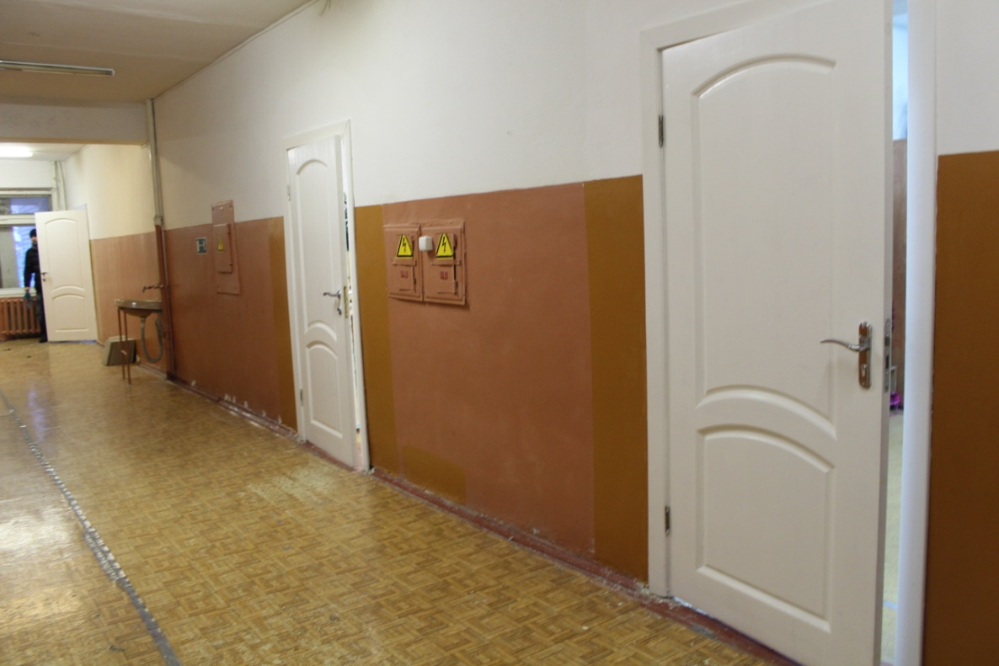
В кабинетах увеличила дверные проемы. Пандус для детей с ОВЗ.

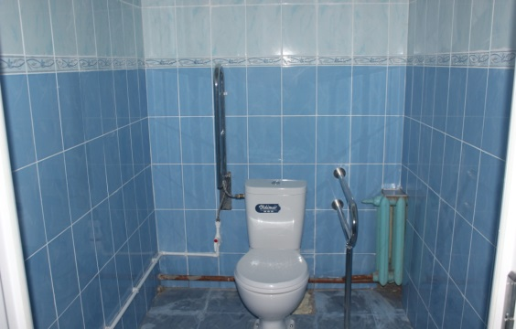
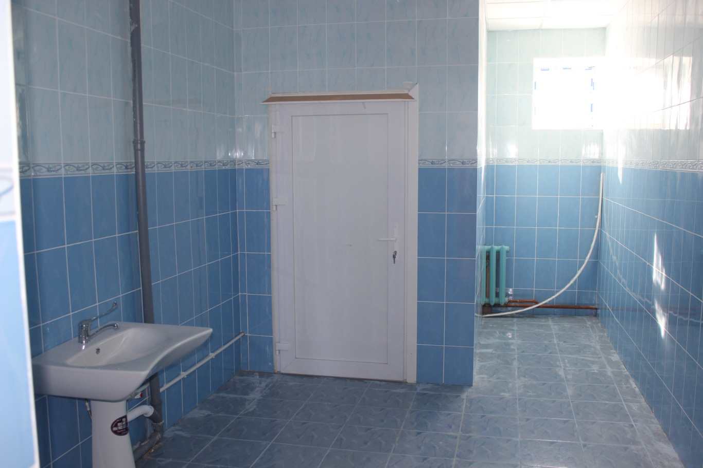
Оборудовали санузел.

В стены встроили поручни. Оборудован специальный кабинет.
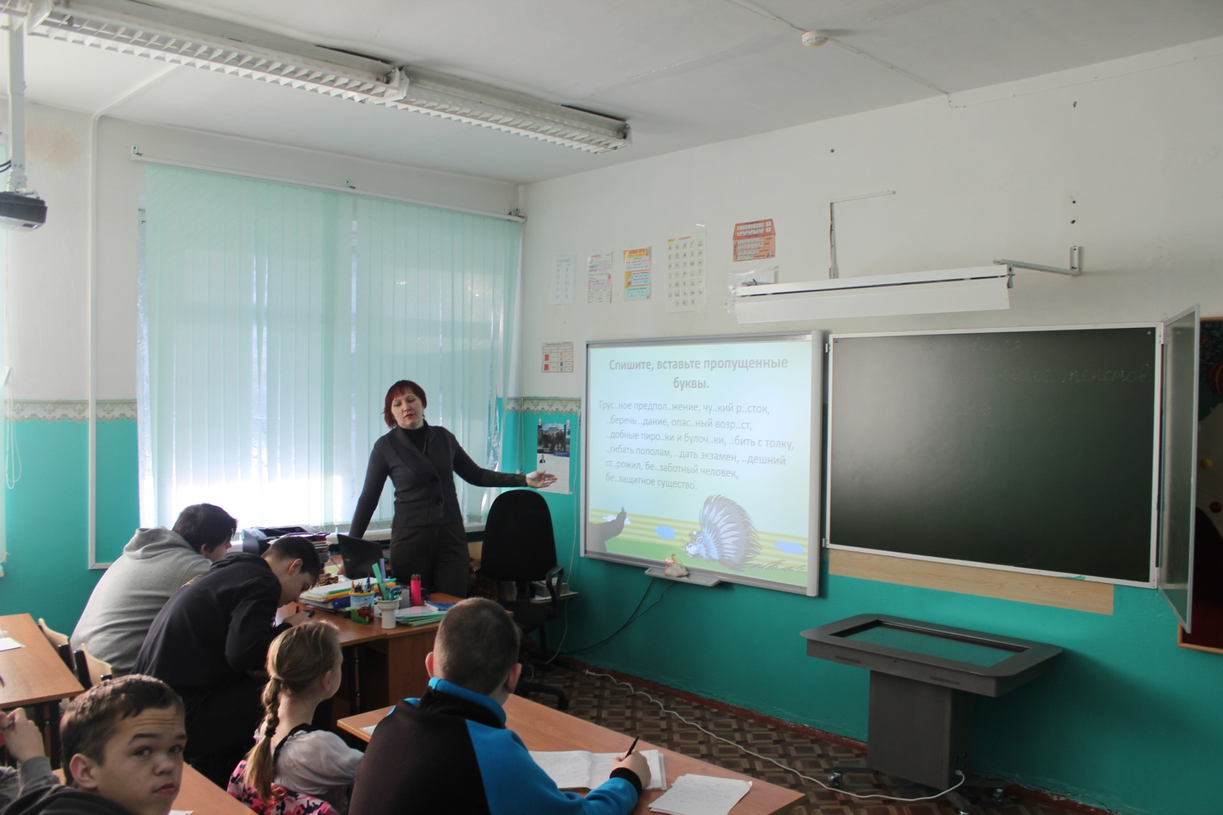
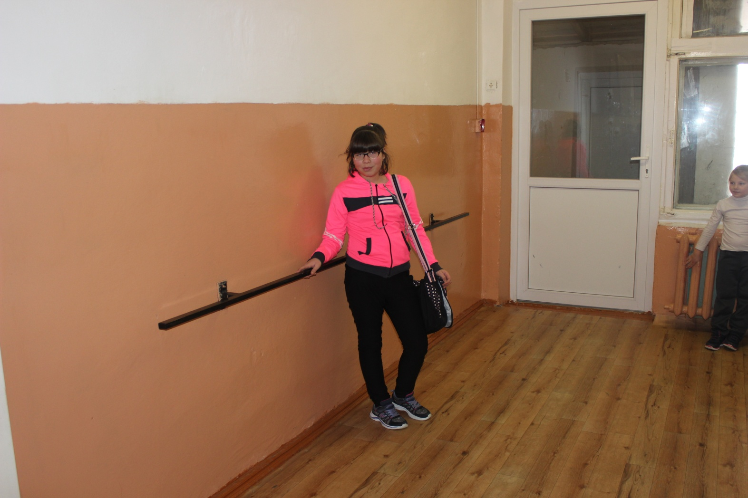

Дети с ОВЗ были вовлечены в школьные мероприятия.
- «С днем рожденья тебя!» Поздравление детей с днём рождения.
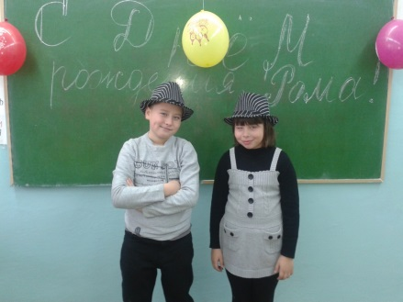
- Театрализованное новогоднее представления. Поздравление детей с Новым годом. 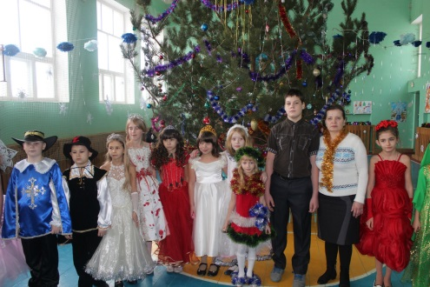 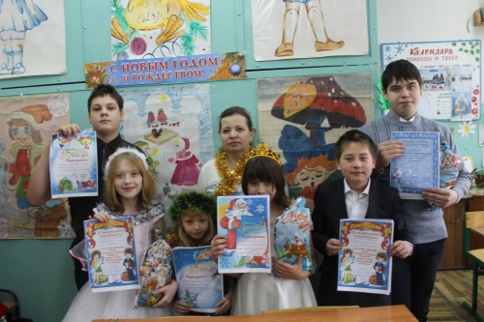
- Проведение мастер –классов Обучение детей простейшим навыкам декоративно-прикладного творчества.
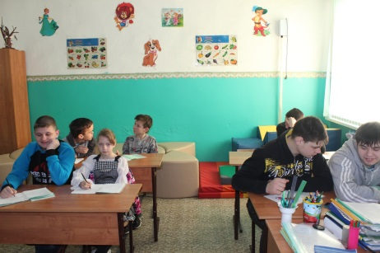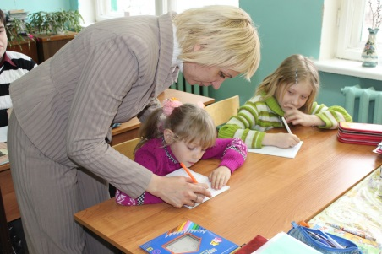
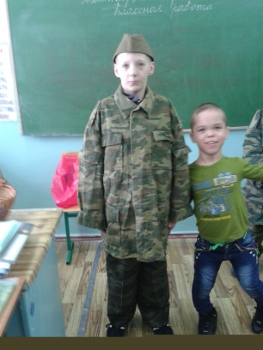
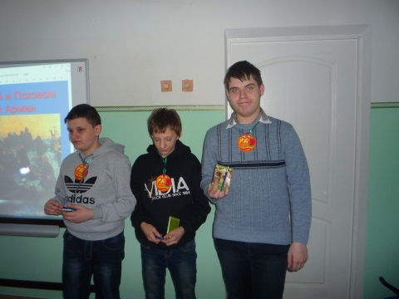
4. С Днем Защитника Отечества Праздничный творческий концерт детей.

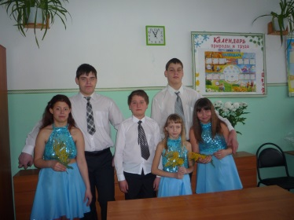
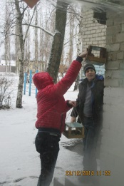
- Поздравляем наших мам Праздничный творческий концерт детей с ОВЗ.

- «Помоги птицам» Развешивание кормушек для птиц.

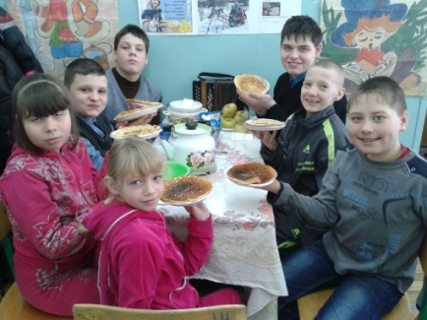
- «Масленица» Беседа о празднике, чаепитие.
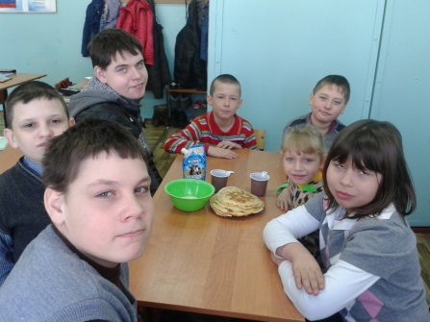

- «Мы ищем таланты» Выставка творческих работ детей с ОВЗ.
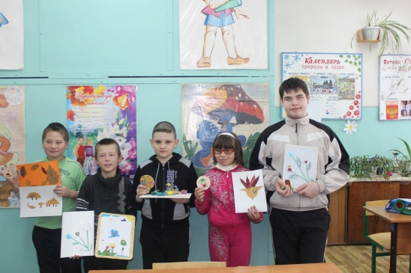

Опыт нашей работы оказался эффективным. Разработаны программы для детей с ОВЗ:
- Адаптированная коррекционная программа VII.
- Адаптированная коррекционная программа VIII вида.
- Адаптированная основная общеобразовательная программа НОО для обучающихся с умеренной умственной отсталостью (интеллектуальными нарушениями), тяжелыми и множественными нарушениями развития (вариант 2)
- Программа индивидуального сопровождения (СИПР) (вариант 2)
Дети с ОВЗ влились в школьный детский коллектив, в котором решают общешкольные задачи, участвуют в общешкольных праздниках, вместе посещают районный дворец культуры, музей. Они чувствуют себя комфортно в детском коллективе.

Список литературы:
Книги:
1. Кузнецова. Л.В., Переслени Л.И., Солнцева Л.И. и др. Основы специальной психологии: учеб. пособие /Л.В. Кузнецова, Л.И. Переслени, Л.И. Солнцева и др.; Под ред. Л. В. Кузнецовой. - М.: Издательский центр «Академия». 2002.
2. Шипицына Л.М. "Необучаемый" ребенок в семье и обществе. Социализация детей с нарушением интеллекта // 2-е изд., перераб. и дополн. — СПб.: Речь,
2005.
Статьи из журналов и сборников:
1 .Интеграция детей с ограниченными возможностями здоровья в образовательный процесс. Начальная школа / авт.сост. И.В Возняк, Л.В.Годовникова. - Волгоград: Учитель, 2011.
2. Разуван, Е.И.Формирование умений делового общения у учащихся старших классов вспомогательной школы / Разуван, Е.И. // Дефектология : научно-методический журнал : издается с января 1969 года: выходит раз в два месяца / ред. В.И. Лубовский. - 1989. -№3 1989.
Материалы конференций:
1 .Инклюзивное образование: проблемы совершенствования образовательной политики и системы. Материалы международной конференции 19-20 июня 2008 года Санкт-Петербург. Издательство РГПУ им. А. И. Герцена, 2008.
Интернет ресурсы:
- Социализация детей с ограниченными возможностями здоровья средствами дополнительного образования [ Режим доступа]: http://im«wok.ru/doWadjo_teme nostyami_zdorovya_sredstvami-450838.htm, свободный

